#### 附件

#### 方案设计

#### **方案一**

#### **场景图：**

#### C:/Users/Administrator/AppData/Local/Temp/picturecompress_20210611113242/output_1.jpgoutput_1**栏杆详图：**

#### 

#### **设计图纸**

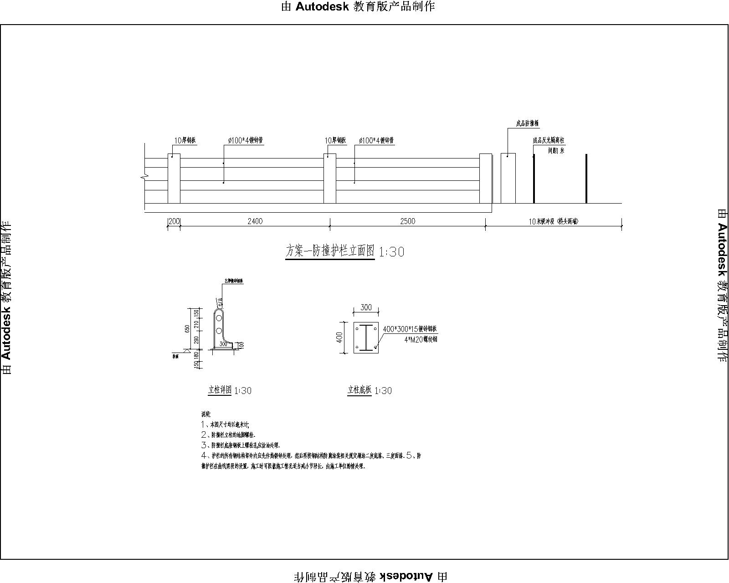

#### c9088052225d20fdb597e83b16266b79方案二

**场景图：**

**栏杆详图：**

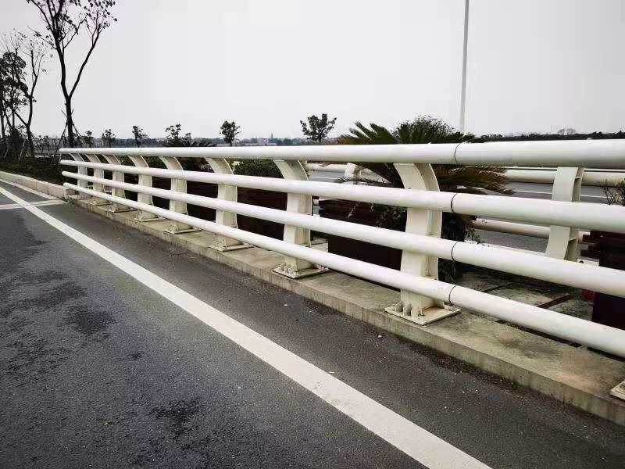

**设计图纸**

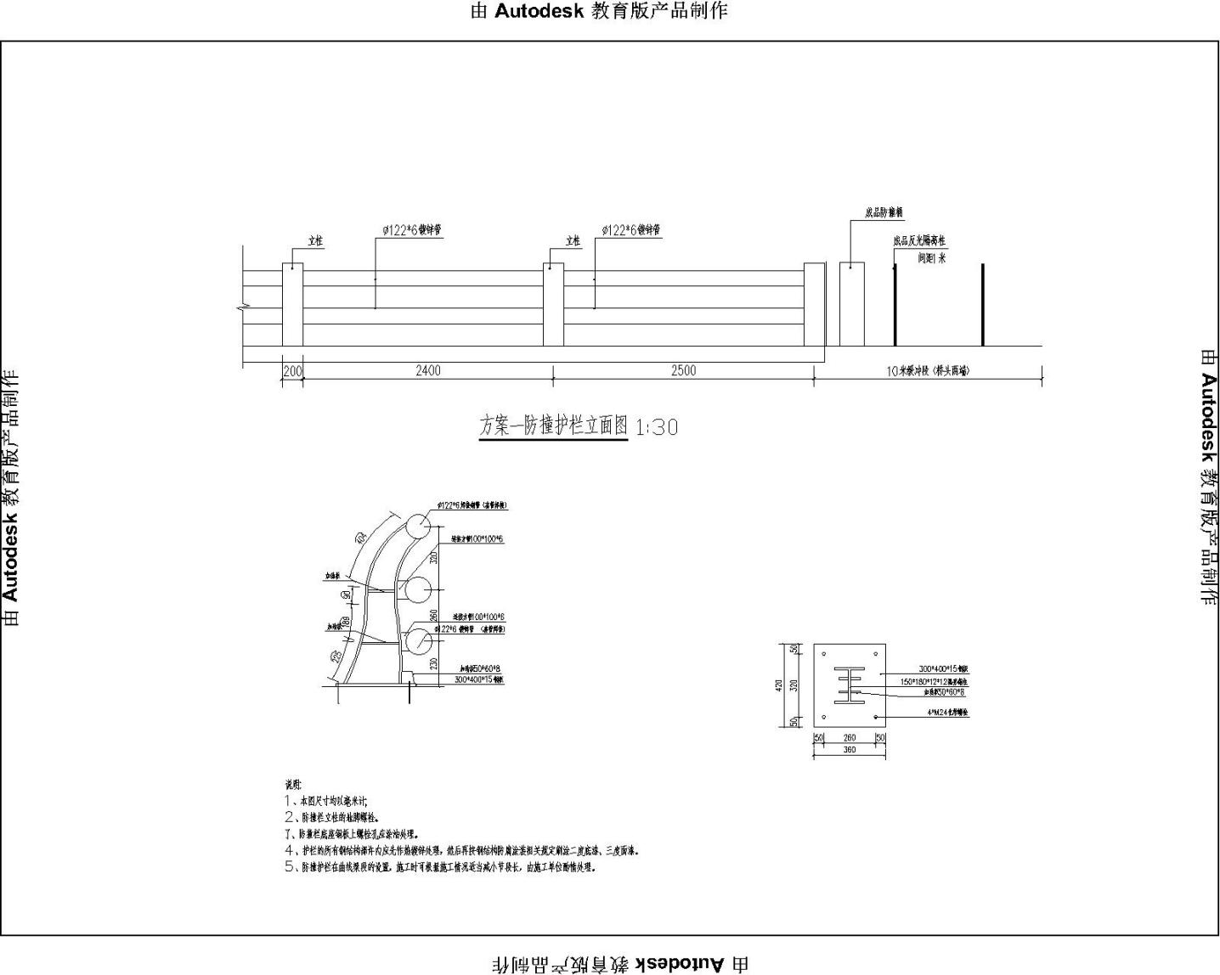

**方案三**

**场景图：**

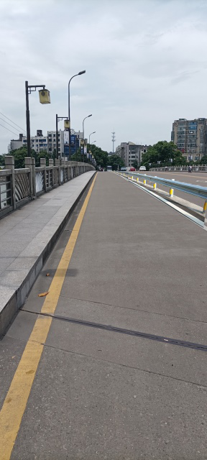 **栏杆详图：**

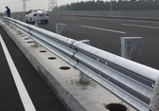

**设计图纸**

